Утверждаю:
Заведующий структурного подразделения
«Детский сад № 18 комбинированного вида»
МБДОУ «Детский сад «Радуга»
комбинированного вида»
__________Н.А. Аргамакова
________________________
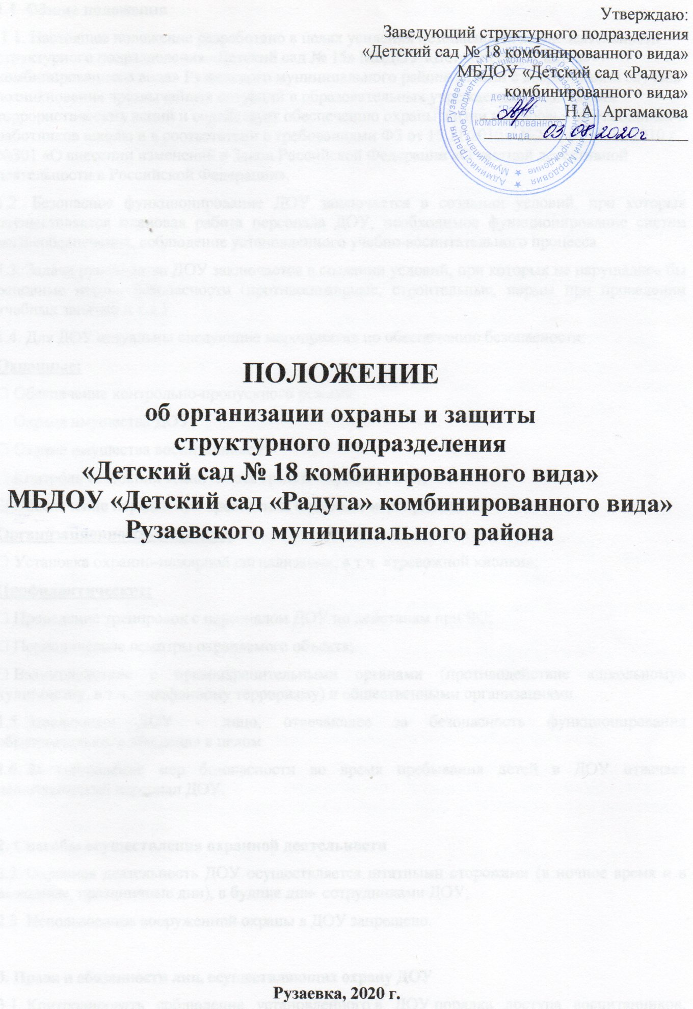

ПОЛОЖЕНИЕ
об организации охраны и защиты
структурного подразделения
«Детский сад № 18 комбинированного вида»
МБДОУ «Детский сад «Радуга» комбинированного вида» Рузаевского муниципального района

Рузаевка, 2020 г.

1.1 Общие положения
1.1. Настоящее положение разработано в целях усиления безопасности жизнедеятельности структурного подразделения «Детский сад № 15» МБДОУ «Детский сад «Радуга» комбинированного вида» Рузаевского муниципального района в связи с возрастанием случаев возникновения чрезвычайных ситуаций в образовательных учреждениях, возможных террористических акций и содействует обеспечению охраны жизни и здоровья обучающихся и работников школы и в соответствии с требованиями ФЗ от 15.11.2010 г №289, от 15.11.2010 г. №301 «О внесении изменений в Закон Российской Федерации «О частной детективной деятельности в Российской Федерации».
1.2. Безопасное функционирование ДОУ заключается в создании условий, при которых осуществляется плановая работа персонала ДОУ, необходимое функционирование систем жизнеобеспечения, соблюдение установленного учебно-воспитательного процесса.
1.3. Задача руководства ДОУ заключается в создании условий, при которых не нарушались бы основные нормы безопасности (противопожарные, строительные, нормы при проведении учебных занятий и т.д.)
1.4. Для ДОУ актуальны следующие мероприятия по обеспечению безопасности:
Охранные:
− Обеспечение контрольно-пропускного режима;
− Охрана имущества ДОУ;
− Охрана имущества воспитанников;
− Контроль состояния технических средств охраны (ТСО);
− Обеспечение порядка при проведении массовых мероприятий.
Организационно-технические:
− Установка охранно-пожарной сигнализации, в т.ч. «тревожной кнопки»;
Профилактические:
− Проведение тренировок с персоналом ДОУ по действиям при ЧС;
− Периодические осмотры охраняемого объекта;
− Взаимодействие с правоохранительными органами (противодействие «школьному» хулиганству, в т.ч. телефонному терроризму) и общественными организациями.
1.5. Заведующая ДОУ - лицо, отвечающее за безопасность функционирования образовательного заведения в целом.
1.6. За соблюдение мер безопасности во время пребывания детей в ДОУ отвечает педагогический персонал ДОУ.

2. Способы осуществления охранной деятельности
2.2 Охранная деятельность ДОУ осуществляется штатными сторожами (в ночное время и в выходные, праздничные дни), в будние дни- сотрудниками ДОУ;
2.3 Использование вооруженной охраны в ДОУ запрещено.

3. Права и обязанности лиц, осуществляющих охрану ДОУ
3.1. Контролировать соблюдение установленного в ДОУ порядка доступа воспитанников, работников ДОУ и посетителей, а также вноса и выноса материальных средств.
3.2. Контролировать соблюдение установленных правил внутреннего трудового распорядка.
3.3. Контролировать соблюдение установленного порядка сдачи отдельных помещений ДОУ под охрану и снятия с охраны.
3.4. Контролировать сохранность входных дверей, запорных устройств, решеток и пломб опечатанных помещений, сданных под охрану.
3.5. Принимать меры адекватного реагирования на действия лиц, нарушающие установленный порядок посещения ДОУ либо правила внутреннего распорядка, а также носящие признаки противоправных деяний, своевременно информировать о таких фактах руководство ДОУ и в случае необходимости — правоохранительные органы.
3.6. Оказывать содействие правоохранительным органам в обеспечении правопорядка на территории ДОУ. Совместно с правоохранительными органами принимать участие в обеспечении безопасности воспитанников и педагогического состава при проведении массовых мероприятий.
3.7. Своевременно реагировать на срабатывание средств охранно-пожарной сигнализации, на проявление в ДОУ признаков возгораний, аварий техногенного характера или стихийного бедствия и принимать необходимые меры адекватного реагирования (вызов специальных служб, сообщение руководству ДОУ и принятие мер с помощью подручных средств и т.д.).
3.8. Лица, осуществляющие охранную деятельность ДОУ вправе давать руководству ДОУ предложения по совершенствованию системы мер по обеспечению сохранности имущества и техническому оснащению, а также рекомендации по вопросам правомерной защиты от противоправных посягательств.

4. Права и обязанности руководителя ДОУ

4.1. Информирует лиц, осуществляющих охрану об установленном порядке посещения ДОУ и правилах внутреннего распорядка в виде издания соответствующих документов, знакомит сотрудников и обеспечивает возможность ознакомления с ними посетителей объекта.
4.2. Утверждает правила сдачи под охрану помещений и имущества, доводит их до сведения сотрудников и обеспечивает практическую возможность их соблюдения.
4.3. Несет личную ответственность и повышает ответственность педагогического коллектива за содержание инженерно-технических средств и оборудования, обеспечивающих безопасность и защищенность образовательного учреждения.
4.4. Проводит практические занятия с педагогическим коллективом и обучающимися по осуществлению правильных действий при возникновении чрезвычайных ситуаций.
4.5. Совершенствует организацию взаимодействия с правоохранительными органами и государственными структурами по обеспечению безопасности, антитеррористической защищенности образовательного учреждения в повседневной деятельности и при проведении массовых мероприятий;
4.6. Широко привлекает родительскую общественность к организации дежурств при проведении массовых мероприятий, оказанию помощи сотрудникам охраны образовательного учреждения и дежурным постам полиции.

